**中文万维-测试和更新规范**

**V1.0**

**北京中文万维科技有限公司**

2018/5/8

Confidentiality保密条款

Any information received from 中文万维 Technology in this Document must not be disclosed to third parties and to be treated absolutely confidential.中文万维于此文件中所提供信息为中文万维公司之商业机密，未经中文万维公司之书面许可不得向第三方披露。

We are equally obliged to treat your information absolutely confidential. 中文万维对贵公司所提供之机密信息亦承担同等义务。

修订历史

|  |  |  |  |  |  |  |  |
| --- | --- | --- | --- | --- | --- | --- | --- |
| 编号 | 章节名称 | 修订内容简述 | 修订日期 | 修订前版本号 | 修订后版本号 | 修订人 | 批准人 |
| 1 | 全文 | 创建全文 | 2018/5/8 |  |  |  |  |
|  |  |  |  |  |  |  |  |
|  |  |  |  |  |  |  |  |
|  |  |  |  |  |  |  |  |

目录

1 引言 4

1.1 编写目的 4

1.2 范围、假设和相关问题 4

1.3 相关定义 4

2 概述 5

3 流程图 6

4 提测流程 6

5 代码更新流程 10

# 引言

## 编写目的

本文档用于明确中文万维测试和更新流程，及相关操作。

## 范围、假设和相关问题

本文档的适用范围为项目的开发人员、测试人员，产品管理人员，及运维实施人员。

适用于当前阶段。实施微服务和虚拟化以后，将适时更新。

## 相关定义

项目名称：

指中文万维主要产品：中文书城，免费电子书，直播等。

服务名称：

一个项目包含多个服务组成（尤其微服务架构下），需提供更新变更的服务名称。

要求在开发环境，测试环境，生产环境保持一致。

Jenkins工程名:

一般同服务名称。

要求在开发环境，测试环境，生产环境保持一致。

代码分支:

项目和服务支持多分支。

默认为master分支，非默认情况下，务必提供。

CommitID:

为保障开发测试生产三个环境的一致性，需提供Gitlab的commitid。

后续实现docker虚拟化以后，需提供img版本号。

更新说明：

描述以下内容：

1. 关联服务的名称和commitid。
2. 本次更新新能功能
3. 本次更新修复的BUG。
4. 相关app打包下载的地址

。

# 概述

此发布流程，以GitLab为核心。Jenkins自动构建为枢纽。

要求代码全部提交到GITLAB， QA和运维，依据研发提交的代码编译和构建项目站点，保证代码在各个环境是一致的，可复现的，可验证的。

研发人员在开发环境验证代码有效后，通过“钉钉审批-提测”，向测试人员发起提测请求。

QA测试通过后，在钉钉中完成批复。

研发人员将提测流程通过“打印”功能保留为pdf文件-即测试报告。

然后研发人员发起“代码更新”审批。通过后运维执行线上环境的更新操作。

# 流程图

如图：



# 提测流程

为保障简洁高效，提测流程仅3个参与者和节点

研发、UI和测试人员（抄送人不参与意见）

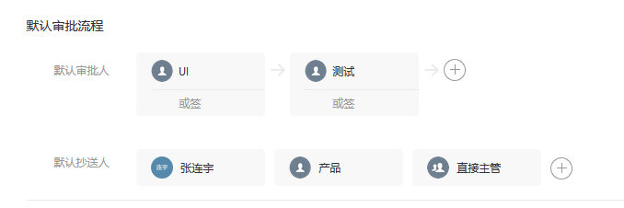

发起人填写表单内容，相关定义参考前面文字描述：

可在PC和钉钉手机端填写，推荐PC端。

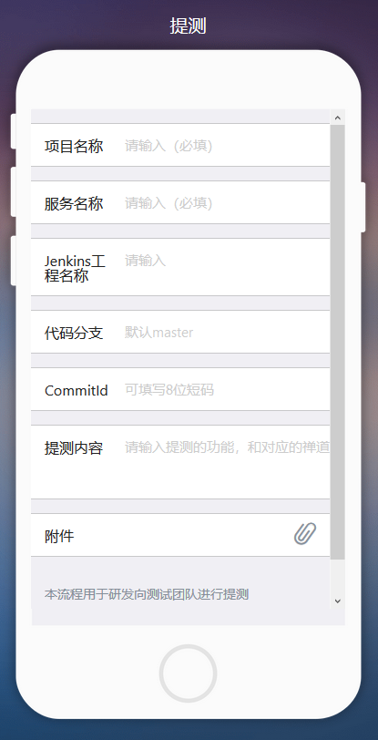

审批发出后，相关人员的钉钉会收到通知：

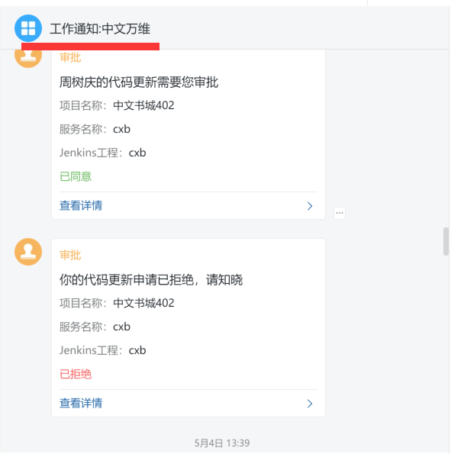

当前，测试节点为“或签”，测试人员都会收到消息，对项目负责的测试人员执行测试和回复审批意见即可。

审批通过后，点击右上“打印机”图标：

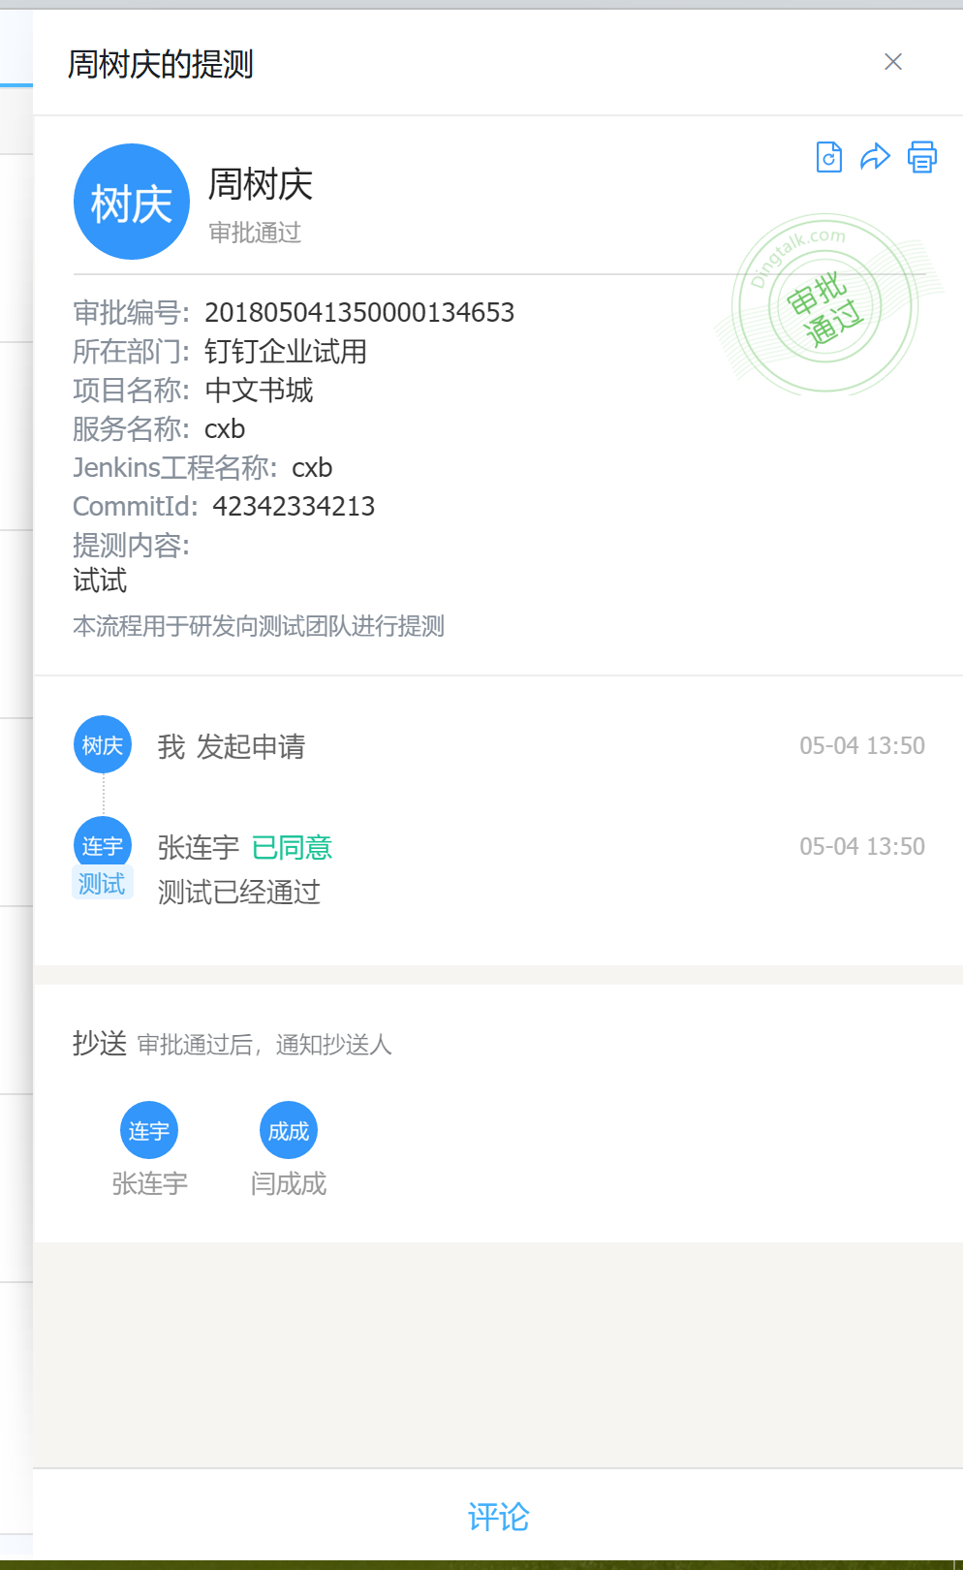

在工作通知中，会收到消息：

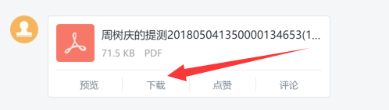

点击下载，保存到本机空间。

此流程至此完成！

# 代码更新流程

代码更新流程，在“提测”流程成功后发生。

包含较多节点：

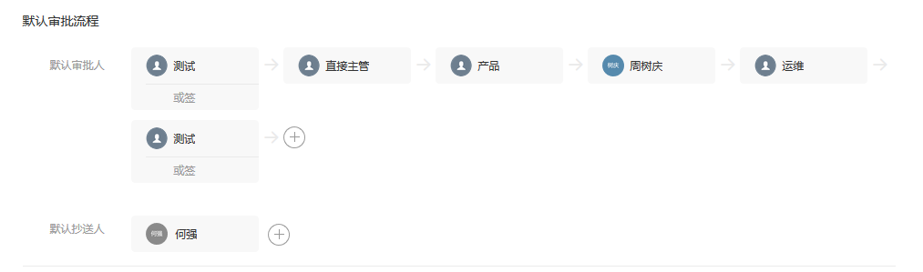

运维更新后，测试人员线上执行冒烟测试，通过后更新完成。

研发发起，填写表单内容，基本同提测。

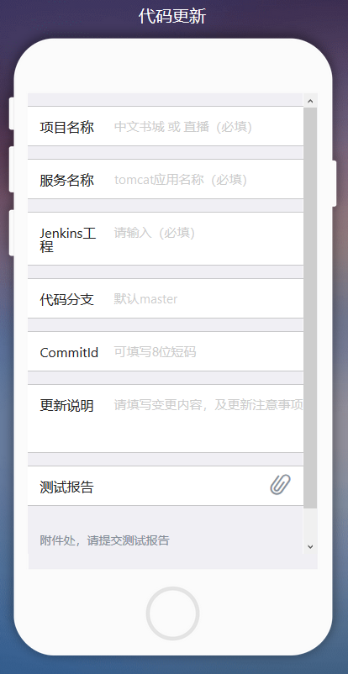

测试报告，即“提测”流程生成的PDF文件。必须提交。

各审批节点会核对测试报告和代码更新字段内容的一致性。

审批完成的效果如下：

